Description de l’appareillage

C - LE LOGICIEL D’ACQUISITION ET
DE TRAITEMENT DES IMAGES

1) Où trouver des renseignements sur le programme WinMiPS ?
Dans l’Explorateur Windows, ouvrir le dossier  WinMiPS pour afficher son contenu dans la fenêtre à droite :
- le fichier Wmipsfr.doc contient une notice donnant des explications sur la structure et l’emploi du programme.
- le fichier Français.hlp constitue le manuel de référence proprement dit du programme.
Pour avoir l’Aide en ligne lors de l’exécution du programme, cliquer sur :
aide  Index  Fichier  Ouvrir  Français.hlp sur lequel il faut double-cliquer.
Il est commode alors de garder le fichier Français.hlp en icône en bas de l’écran.
Remarque : Si les commandes s’affichent en anglais à l’écran, aller dans Explorateur et double-cliquer :
dans la partie gauche sur Window  dans la partie droite sur Wmips.ini
Un texte s’affiche dans la fenêtre du bloc-note : à la deuxième ligne « country », remplacer US par FR.
Enregistrer puis quitter et relancer Winmips.

2) Organisation de l’écran.
L’écran comprend :
⧫ une barre de menus :
Chacun de ces menus recèle une liste déroulante permettant de choisir parmi toutes les commandes de WinPiPS. Toutes les décrire ici serait fastidieux et inutile car seules quelques unes seront utilisées pour l’étude du spectre solaire.
⧫ une barre d’outils standards :
Les onze petites icônes correspondent aux commandes les plus courantes des menus précédents.
pourront servir au chargement ou la sauvegarde d’une image,

pourront être utilisées lors de la visualisation l’image chargée,

serviront lors du traitement et de l’analyse de l’image,

seront utilisées pour l’acquisition d’images.

⧫ des fenêtres d’entrée et de sortie (pour afficher des informations)
D’autres fenêtres apparaîtront au cours du déroulement du programme.
Pour déplacer les fenêtres qui risquent de se superposer, positionner la souris sur la barre de titre puis cliquer sur le bouton gauche et le maintenir appuyé tout en faisant glisser la souris.
Pour agrandir ou réduire une fenêtre, placer la souris sur le bord de la fenêtre : le curseur se transforme en une double flèche ⬅➔. Cliquer alors sur le bouton gauche et le maintenir appuyé tout en faisant glisser la souris.
Les petites icônes en haut et à droite de chaque fenêtre ont pour signification :
   
mettre en icône mettre en pleine page mettre en réduction fermer définitivement
Conseil : pour fermer, éviter d’utiliser la commande  quand la fenêtre est en pleine page.
3) Mémoire Tampon : les Buffers.
L’opération de chargement d’une image consiste à dupliquer le fichier image en un autre fichier portant le nom #0.PIC, appelé fichier buffer principal. Le but recherché est d’éviter d’encombrer inutilement la mémoire vive.
La visualisation et les traitements portent uniquement sur le buffer principal.
Le résultat d’un traitement est automatiquement sauvegardé dans le buffer principal. Il n’est pas effacé lors de la fermeture de Winmips. Par contre il faudra le sauvegarder avant de procéder à un nouveau traitement d’image qui effacerait l’image antérieure.
4) Chargement d’une image. (pour le format des images, voir l’annexe 1 en fin de chapitre)
Images de formats PIC , BMP ou FITS : cliquer une fois le bouton gauche de la souris sur le menu Fichier  Charger ou l’icône
Une fenêtre de dialogue apparaît :

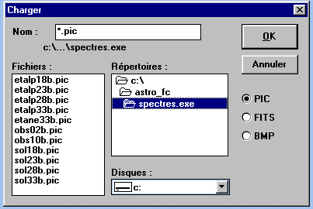
Nommer alors le chemin d’accès de l’image en sélectionnant :
✶ le lecteur c :, d : ou a : dans la liste déroulante (Disques) située en bas et au milieu [1 clic]
- le dossier dans la fenêtre (Répertoires) [2 clics sur le nom du lecteur puis celui du dossier]
→ le fichier dans la fenêtre (Fichiers) située à gauche ; si cette fenêtre reste vierge, la sélection du format de l’image n’est certainement pas bonne : il faut en choisir une autre jusqu'à ce que le nom du fichier désiré apparaisse.
Pour charger l’image double-cliquer sur son nom, qui s’inscrit alors automatiquement dans la fenêtre prévue à cet effet, puis faire OK.
Images de formats TIFF, GIF, PCX,TARGA, JPEG ou libre : cliquer une fois le bouton gauche de la souris sur
Fichier  Importer

Dans la fenêtre de dialogue qui apparaît, écrire le chemin d’accès à l’image.

5) Renseignements sur l’image.
Dans le menu déroulant de Fichier, se trouvent les commandes :
- Information image qui donne les dimensions de l’image en nombre de pixels,
- Header PIC avec deux zones de commentaires de 80 caractères de long.
Commentaire 1 contient (lorsque l’image a été obtenue à partir des fonctions d’acquisition caméra) les dates et heures d’acquisition et la durée du temps d’intégration.
Dans Commentaire 2 des caractéristiques de l’image peuvent être ajoutés par exemple le nom de l’objet, les conditions d’acquisition, les traitements etc...

6) Visualisation d’une image.
Lorsque l’image est chargée, rien n’apparaît à l’écran : c’est normal.
Cliquer alors : dans la barre de menus sur Visualisation  Visu ou sur l’icône
Une première fenêtre apparaît pour permettre de régler les seuils de visualisation :
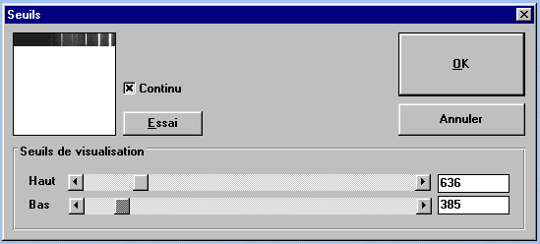
Explications sur le réglages des seuils :
- à chaque pixel de l’image est attribué un nombre de « pas codeurs » fonction de l’intensité lumineuse reçue par le photosite correspondant de la matrice :
nombre de photons reçus par le photosite ⇒ nombre de « pas codeurs » du pixel
- la caméra HiSIS numérise sur 12 bits ce qui correspond à un nombre maximal de
2¹² = 4096 « pas codeurs » qui seront numérotés de 0 à 4095
- l’ordinateur génère des niveaux de gris fonction du nombre des « pas codeurs » des pixels ; la notion de seuil bas et seuil haut permet d’assigner du :
- noir à tous les pixels dont le nombre de « pas codeurs » est inférieur à celui du seuil bas - blanc supérieur seuil haut
- dégradé de gris à ceux dont le nombre de « pas codeurs » est intermédiaire.
En réduisant l’écart entre les deux seuils, on augmente le contraste

L’effet du réglage des seuils est immédiatement visible dans une petite fenêtre où apparaît une image en format réduit.
Lorsque le réglage paraît satisfaisant, cliquer sur OK. Apparaît alors, à droite de l’écran, la fenêtre de visualisation

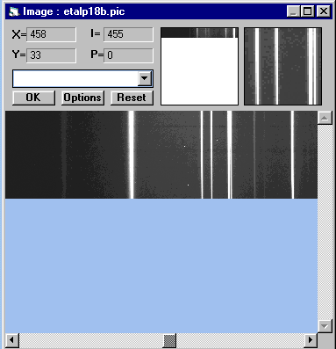

Dans la partie inférieure de la fenêtre, on observe l’image avec sa taille originale.
Pour l’examiner sur sa totalité on peut la faire défiler
- soit en plaçant le pointeur de la souris sur les flècheset  et en maintenant enfoncé le bouton gauche,
- soit en utilisant le curseur  de défilement droite et gauche sur lequel on pointe la souris que l’on déplace en maintenant le bouton gauche appuyé,
- soit en utilisant les flèches    ← du clavier
- soit en utilisant le curseur de la souris comme on l’a vu précédemment, après avoir agrandi la fenêtre.

Pour l’observer en plein écran, cliquer sur l’icône et pour revenir à la fenêtre précédente il suffit de cliquer à nouveau sur le bouton de la souris.

Dans la partie supérieure de la fenêtre, on observe :
- au milieu : une représentation globale de l’image en réduction,
- à droite : un agrandissement de la région de l’image sur laquelle est placée la flèche de la souris,
- à gauche : les coordonnées courantes X et Y du pixel de l’image sur lequel est placée l’extrémité de la flèche de la souris ; quand l’image est complète et a été prise avec un binning 1x1 (le binning sera expliqué un peu plus loin), X varie de 1 (extrémité gauche de l’image) à 768 (extrémité droite de l’image) et Y varie de 1 (tout en bas) à 512 (tout en haut)
et l’intensité (I) du pixel correspondant à ces coordonnées,
- en dessous de l’affichage précédent : un menu déroulant donnant accès à un certain nombre de fonctions de traitement et d’analyse.

Exemple : profil photométrique d’une image
Dans le menu déroulant, cliquer sur la fonction coupe.
Placer la souris sur le point de l’image marquant le début de la coupe, appuyer sur le bouton droit et le maintenir enfoncé pendant le déplacement de la souris jusqu’au point final du profil souhaité. Dans la partie supérieure gauche de la fenêtre, s’affichent en permanence l’intensité (I) et les coordonnées X et Y du pixel pointé par rapport au pixel origine (X = 1 et Y = 1) situé en bas et à gauche de l’image ainsi que la pente (P) de la ligne de coupe.

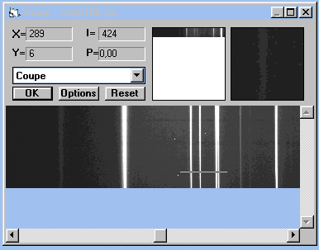

Dans la fenêtre de sortie s’affichent les coordonnées (en pixels) des points de départ et d’arrivée, la distance (D) des deux points et l’inclinaison (A) du profil par rapport à l’horizontale.

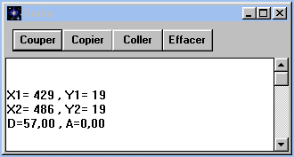

En cliquant sur OK dans la fenêtre de visualisation, le graphe apparaît à gauche de l’écran

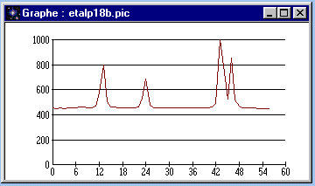

Les abscisses représentent le nombre de pixels à partir du début du pointé.
La première raie se trouve à 12 pixels du point de départ de la coupe, qui lui-même se trouve au pixel 429. Cette raie se trouve donc sur le pixel n° 441.
Annexe 1

LOGICIELS et FORMATS D'IMAGES

1 - Logiciel d'acquisition d'images :
WinMiPS format PICT

2 - Logiciels de traitement d'images :
WinMiPS format PICT (sur PC PIC)
PRISM format FITS (extension .FIT)
IRIS format FITS, PICT

3 - Codage des images :
format PICT : codé sur 16 bits pour les images prises avec la caméra Hi-SIS22 12 bits
(4096 niveaux de gris)
formats TIFF, BMP, GIF, PCX, TARGA : codés sur 8 bits en noir et blanc(256 niveaux de gris)
sur 24 bits en couleur
format FITS : codé sur 16 bits ; c'est le format utilisé généralement par les professionnels.
format JPEG : codé sur 24 bits, mais compressé
Les ordinateurs travaillent par octets (groupes de 8 bits) et c'est la raison pour laquelle WinMiPS manipule des données du type 16 bits entiers signés + ou - (valeurs des pixels comprise entre -32768 et 32767) et 16 bits non signés (valeurs des pixels comprises entre 0 et 65535)

4 - Formats graphiques compatibles Word :
BMP utilisé par Paint
PCX utilisé par Paintbrush (l'ancêtre de Paint)
TIF utilisé par des programmes de dessins sophistiqués
GIF et JPEG utilisés sur Internet car autorisant des taux de compression élevés (au prix bien sûr d'une dégradation du contenu de l'image!). Le taux de compression est ajustable de " 100 " (pas de compression) à " 5 " (très fort taux de compression) ; en pratique le terme de qualité sera choisi autour de 50.
Les données exportées sont toujours converties en 24 bits.
Annexe 2
Comment se procurer WINMIPS

Programme d'acquisition et de traitement d'images WINMIPS

Il est distribué actuellement gracieusement.

En acquisition avec une caméra CCD Hi22 ou apparentée, il crée des fichiers images de type .PIC mais en sauvegarde il peut créer aussi des fichier .BMP, .TIF, etc.

Les fichiers sont récupérables sur le serveur anonyme du BDL (Bureau des Longitudes) à l'adresse Internet : ftp://ftp.bdl.fr/pub/misc/invited/winmips/

winmips.fr
winmips.gif
winmips1.exe
winmips2.exe
winmips3.exe
winmips4.exe
winmips5.exe
winmips6.exe

Le fichier winmips.fr contient des informations.
Le fichier winmips.gif est une image d'écran de présentation (sans intérêt)

Le fichier wmips1.exe contient le programme. Il est autoextractible, c'est-à-dire, que vous le mettez ou recopiez dans le répertoire choisi pour mettre le programme, et vous l'exécutez. Les fichiers se décompressent automatiquement.

Il reste à recopier tous les fichiers .dll dans la directory windows\system.

Les 5 autres fichiers wmips2.exe à winmips6.exe sont aussi autoextractibles et contiennent des images avec des informations sur chaque image.

Pour ceux qui n'ont pas accès au réseau Internet, tous ces fichiers peuvent être mis sur disquettes 3¼ . Chaque fichier .EXE tient sur une disquette. Pour avoir le programme seul, 1 disquette suffit (wmips1.exe et winmips.fr), sinon il faut 6 disquettes (sans compter le fichier image .GIF).

Prière d'envoyer des disquettes si possible formatées et étiquetées avec une enveloppe timbrée pour le retour, à adresser à :

Ph Merlin
Observatoire de Lyon
avenue Charles André
69561 Saint Genis Laval Cedex
Adresse E mail : merlin@obs.univ-lyon1.fr

Comment se procurer IRIS

Sur le site de son concepteur : http://astrosurf.com/buil/us/iris/iris.htm.
Une version non mise à jour est sur le cdrom des stages 2004 au répertoire : logiciels.

